Заполнение электронного портфолио аспиранта
https://femida.raj.ru/login/index.php

- Для входа на портал введите Ваш личный логин и пароль, (логины и пароли выдаются на факультете подготовки кадров высшей квалификации. При утере данных направьте запрос на электронную почту aspirant.rsuj@yandex.ru )
Имеющиеся логины и пароли изменять запрещено
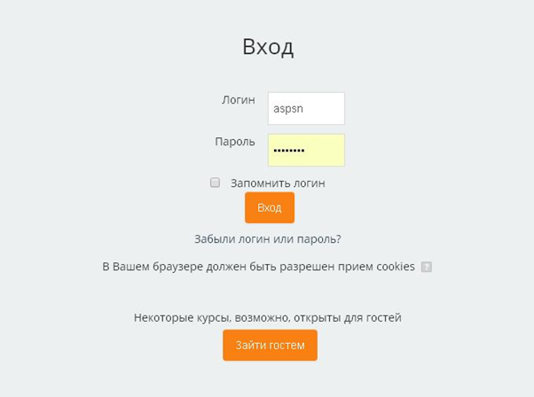
- После входа на портал «Фемида» войдите в «Личный кабинет», затем в «ЭЛЕКТРОННОЕ ПОРТФОЛИО АСПИРАНТА»
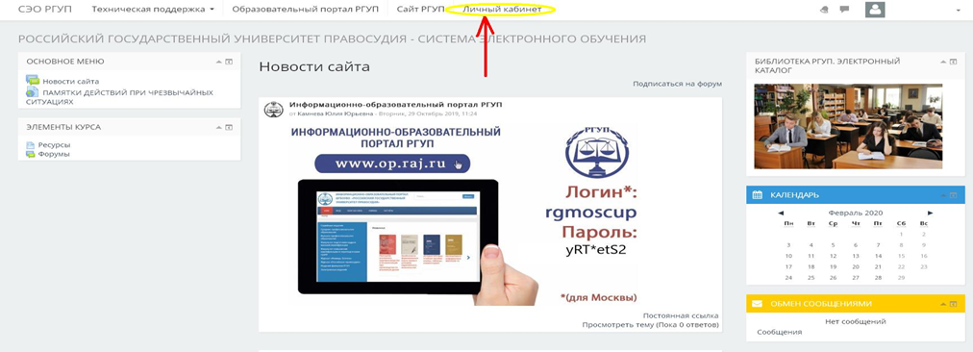

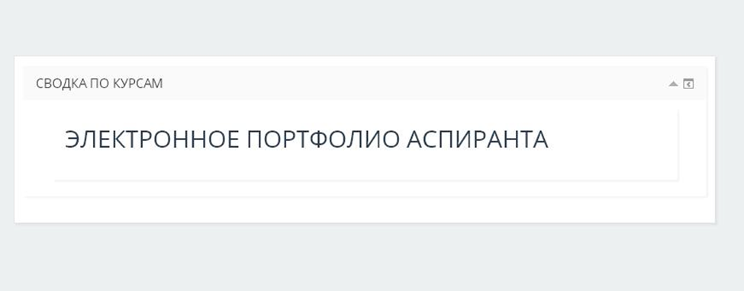

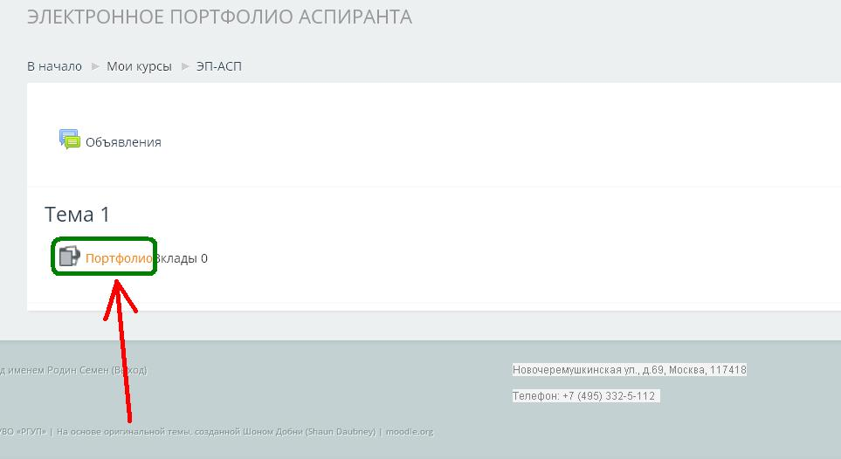

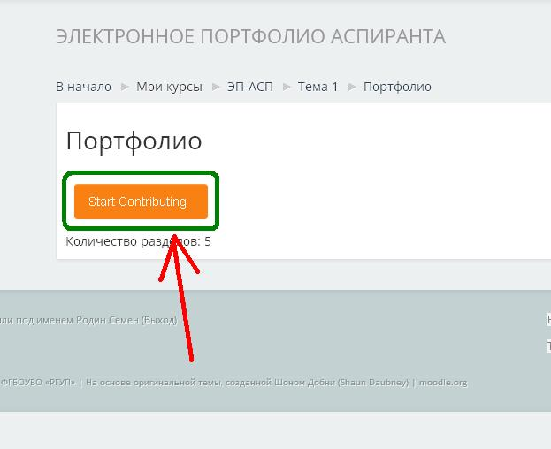

Пункты электронного портфолио аспиранта и требования к их заполнению
1 Персональные данные
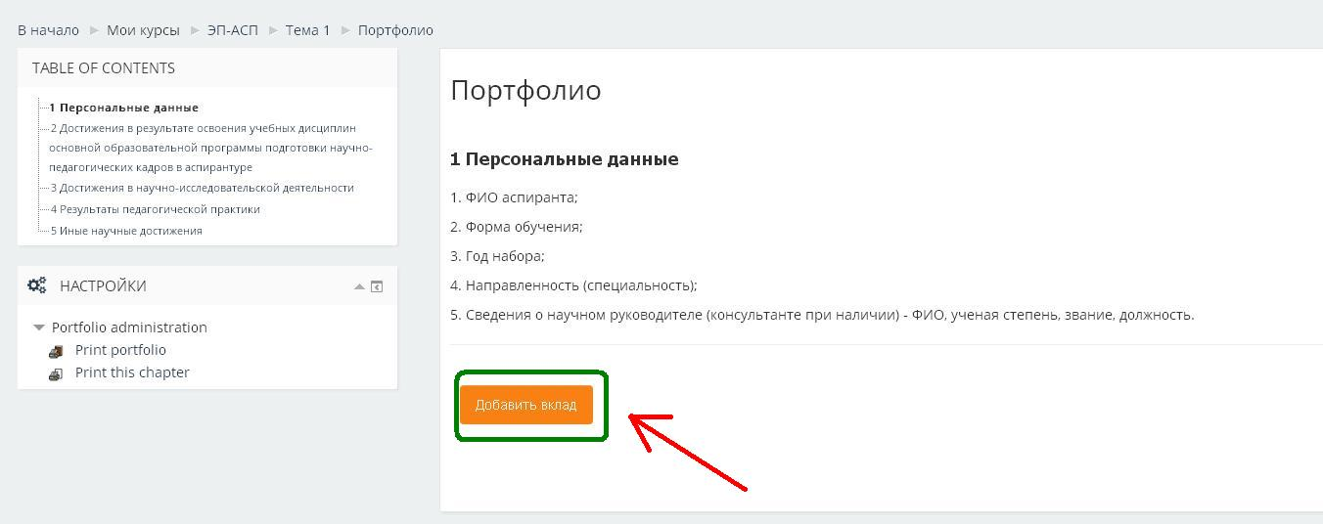

- Заполните Ваши данные, внеся название раздела в первую форму, а сведения в форму ниже.
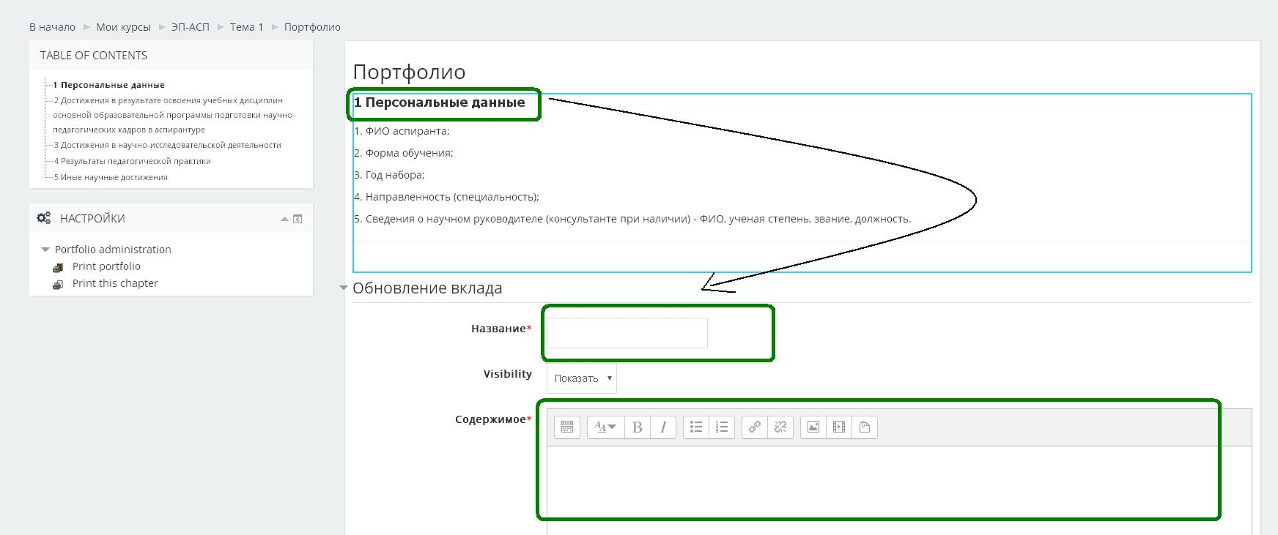
После заполнения Ваших данных сохраните результат.
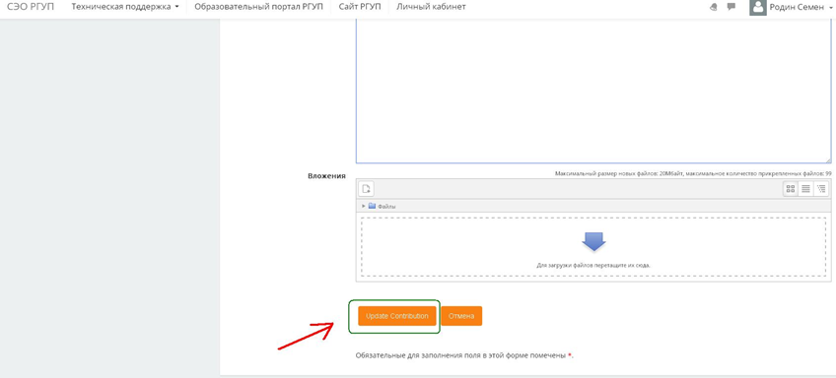

2 Достижения в результате освоения учебных дисциплин основной образовательной программы подготовки научно-педагогических кадров в аспирантуре
Заполняйте результаты сданных дисциплин после каждой сессии
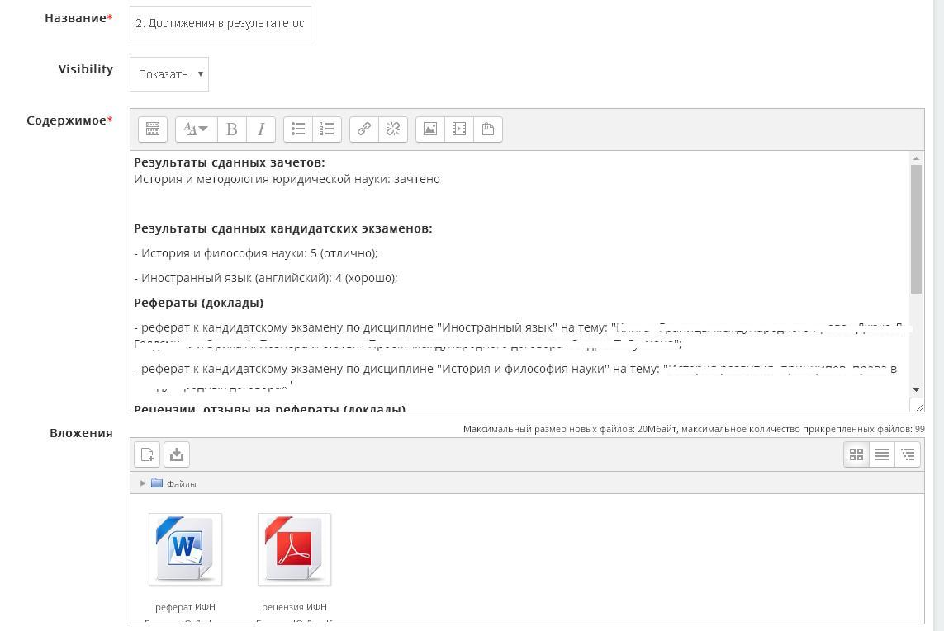
Примеры заполнения :
Результаты сданных зачетов:
- История и методология юридической науки: «зачтено»
- Системология научных исследований: «зачтено»

Результаты сданных кандидатских экзаменов:
- История и философия науки: 5 (отлично);
- Иностранный язык (французский): 5 (отлично);
- Международное частное право: 5 (отлично).

Государственная итоговая аттестация
в том числе:
Государственный экзамен - 3 (удовлетворительно);
Научный доклад об основных результатах подготовленной научно-квалификационной работы (диссертации) «ТЕМА»: 3 (удовлетворительно).

ОБРАТИТЕ ВНИМАНИЕ:
Не нужно каждый раз создавать новый вклад в портфолио, вы можете дополнять и редактировать уже имеющийся, для этого нажмите на значок рядом с вашим вкладом.
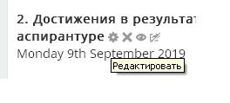

ЗАГРУЖАЙТЕ ВАШИ РЕФЕРАТЫ ДЛЯ ДОПУСКА КО СДАЧЕ КАНДИДАТКИХ ЭКЗАМЕНОВ
- Рефераты (доклады)
- реферат к кандидатскому экзамену по дисциплине "Иностранный язык" на тему: "Kak zapolnit’ portfolio ";

- реферат к кандидатскому экзамену по дисциплине "История и философия науки" на тему: "Правовое регулирование возобновляемых источников умственной энергии: история развития и актуальные проблемы".

Приложенные рефераты должны быть в ФОРМАТЕ PDF с ПОДПИСЯМИ. При отсутствии оригиналов – разрешается в формате DOC.

ТАК ЖЕ ПОДГРУЖАЙТЕ РЕЦЕНЗИИ К РЕФЕРАТАМ

- Рецензии, отзывы на рефераты (доклады)
Приложить в ФОРМАТЕ PDF с ПОДПИСЯМИ

- Другие виды работ
Научный доклад
Рецензия 1 на научный доклад
Рецензия 2 на научный доклад
Отзыв на научный доклад
Приложить в ФОРМАТЕ PDF с ПОДПИСЯМИ

- Достижения в научно-исследовательской деятельности
- планы публикаций, подтверждающие теоретические и практические результаты исследования;
- рецензии на представленные статьи по данной проблеме;
- публикации по теме диссертационного исследования.
Приложить в ФОРМАТЕ PDF

- Результаты педагогической практики
Подгружаются следующие документы:
- Индивидуальная программа педагогической практики;
- Письменный отчет аспиранта о прохождении педагогической практики;
- Отзыв научного руководителя, содержащий оценку выполненной аспирантом работы.

В случае, осуществления аспирантом в Университете или иных высших учебных заведениях преподавательской деятельности по трудовому договору или договору возмездного оказания услуг, в данном блоке размещается следующая информация:
- заявление аспиранта о зачете (перезачете) педагогической практики на имя ректора Университета;
- копия трудовой книжки или справки из отдела кадров высшего учебного заведения с указанием должности, структурного подразделения (кафедры), ставки, периода работы;
- справка-характеристика учебной деятельности за подписью заведующего (заместителя заведующего) кафедрой соответствующего вуза;
- индивидуальная программа пед.практики
- отчет
Приложить в ФОРМАТЕ PDF с ПОДПИСЯМИ
- Иные научные достижения
Аспирант загружает следующие файлы:
- грамоты;
- дипломы;
- сертификаты и т.д. ( программы конференций)
Приложить в ФОРМАТЕ PDF

При возникновении вопросов по заполнению электронного портфолио звонить специалисту по тел. 8 (495) 332 54 15
Гладкая Юлия Дмитриевна

